# Attach Dan Detach Database Pada SQLSERVER 2008

Attach dan Detach DB pada SQLSERVER 2008 Berguna untuk menghentikan dan menjalankan suatu database file.

# Detach

Detach berfungsi untuk menghentikan suatu Database , sehingga file yang di detach dapat di copy , di hapus, atau di pindahkan ke tempat lain ( Drive lain , atau USB ) . Jangan lupa untuk mengkopy dua file yang berkektensi .MDF dan .LDF .

Berikut Tata cara melakukan Detach

1. Buka SQL Server 2008 Management Studio
2. Connect ke Database dan klik kanan database yang hendak di detach ==> Task ==> Detach.

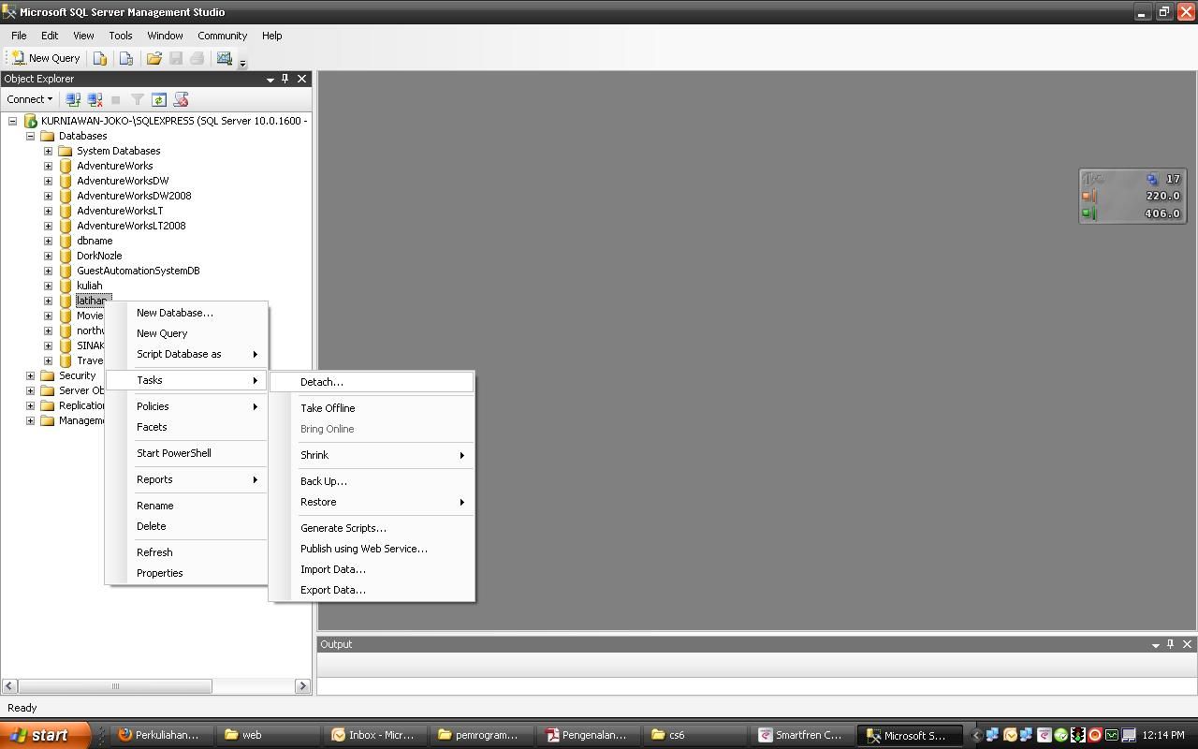

1. Akan tampil tampilan seperti dibawah ini dan tekan OK

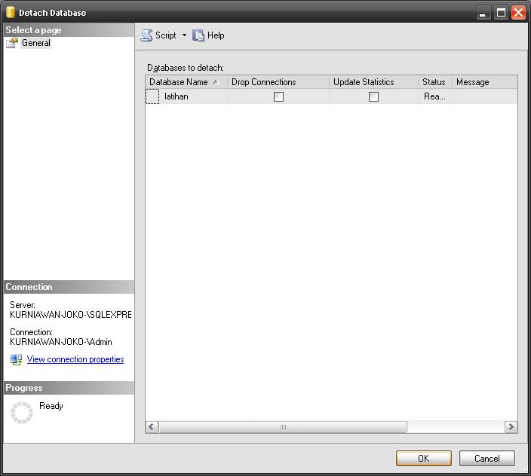

1. Dengan Langkah Tersebut , maka file yang di detach tidak dijalankan lagi oleh SQL Server dan dengan demikian dapat kita ambil.
2. Untuk mengetahui dimana letak penyimpanan file DB tersebut kilk pada salah satu Database yang ada dan klik kanan ==>properties ==>Files dan silahkan lihat pada tampilan yang ada.

# Attach

Attach berfungsi untuk menjalankan Database file yang belum running. Contoh DB file hasil penggadaan ( Copy ) dari tempat lain.

1. Buka SqlServer 2008 Management Studio .
2. Klik kanan pada DATABASES dan klik attach.

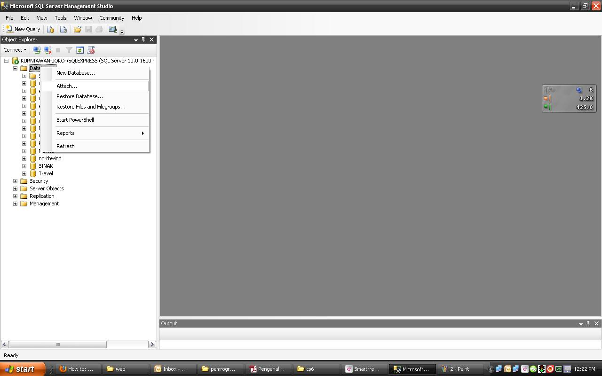

1. Akan muncul jendela baru, klik Tombol Add dan browse dimana file tersebut berada.
2. Note:: Dianjurkan untuk menyimpan File database di tempat default dari SqlServer 2008.